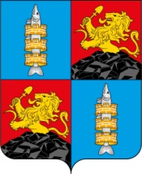

РЫБИНСКИЙ МУНИЦИПАЛЬНЫЙ ОКРУГ
КРАСНОЯРСКОГО КРАЯ
АДМИНИСТРАЦИЯ РЫБИНСКОГО МУНИЦИПАЛЬНОГО ОКРУГА

ПОСТАНОВЛЕНИЕ

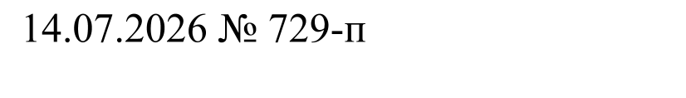 | г. Бородино

О внесении изменений в постановление администрации Рыбинского муниципального округа Красноярского края от 25.03.2026 № 310-п «О реализации дополнительных социальных гарантий в части обеспечения жилищных прав отдельных категорий граждан Российской Федерации в связи с участием в специальной военной операции на территориях Донецкой Народной Республики, Луганской Народной Республики и Украины»

В целях приведения в соответствие действующего законодательству нормативно-правовых актов администрации Рыбинского муниципального округа, руководствуясь статьями 31, 36 Устава Рыбинского муниципального округа Красноярского края, ПОСТАНОВЛЯЮ:
Статью2.4. Раздела 2 Порядка реализации дополнительных социальных гарантий в части обеспечения жилищных прав отдельных категорий граждан Российской Федерации в связи с участием в специальной военной операции и выполнением задачи по отражению вооруженного вторжения, в ходе вооруженной провокации (Далее - Порядка) дополнить следующим содержанием:
1. «В случае неуведомления администрации округа о прекращении обстоятельств, являющихся основаниями для предоставления дополнительной социальной гарантии по освобождению от платы за наем, в установленный срок не позднее 10 рабочих дней со дня прекращения обстоятельств, являющихся основаниями для предоставления дополнительной социальной гарантии платы за наем, заявитель несет ответственность в соответствии с действующим законодательством РФ.»
2. Раздел 2 Порядка дополнить статьей следующего содержания:
«2.5. Решение о предоставлении дополнительной социальной гарантии платы за наем принимается в течение 5 рабочих дней с даты поступления сведений о мобилизованных гражданах, предоставляемых военным комиссариатом Рыбинского муниципального округа Красноярского края или предоставления заявления и копий документов, подтверждающий основания получения дополнительной социальной гарантии и оформляется приказом Управления имущественных, земельных отношений, градостроительства и архитектуры Рыбинского муниципального округа с указанием с какого периода времени осуществляется освобождение от платы за найм.»
3. Постановление вступает в силу после опубликования в газете «Бородинский вестник», в газете «Голос времени», и подлежит размещению на официальном сайте Рыбинского муниципального округа Красноярского края (https://rmo-24.gosuslugi.ru/) в информационно-телекоммуникационной сети интернет.

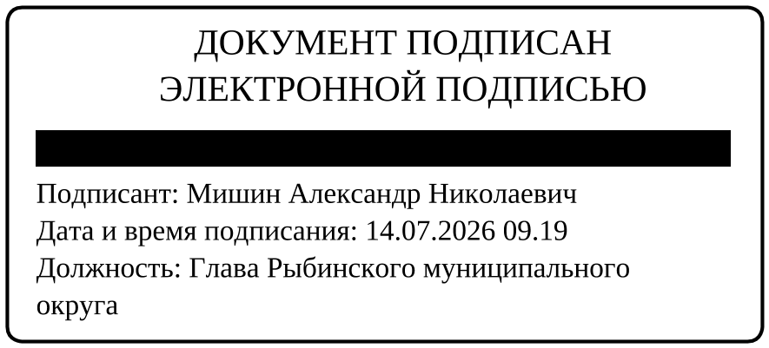
Глава округа А.Н. Мишин

